Конкурс творчих учнівських робіт у Роменському ВПУ
18.05.2018
З метою створення сприятливих умов для виявлення та підтримки обдарованої та творчої молоді та їх наставників, обміну позитивним педагогічним досвідом, поширення та впровадження кращого досвіду ініціативних особистостей, залучення обдарованих учнів до активної участі в конкурсах і змаганнях у ДПТНЗ «Роменське ВПУ» 17 квітня було проведено загальноучилищний конкурс «Творчих учнівських робіт». Він покликаний підвищувати інтерес учнів до професії, розвивати їх творчу активність, виявляти кращі індивідуальні показники роботи, популяризувати робітничі професій серед молоді.
У фойє навчального закладу, де пройшов конкурс, учні демонстрували власні творчі роботи, виконані під керівництвом своїх наставників. На цьому святі у навчальному закладі було багато гостей, зокрема: Самойленко Н. Ю. – директор НМЦ ПТО в Сумській області, методисти НМЦ ПТО – Смоленко О. П. та Кіхтенко І. В. , представники навчальних закладів області.
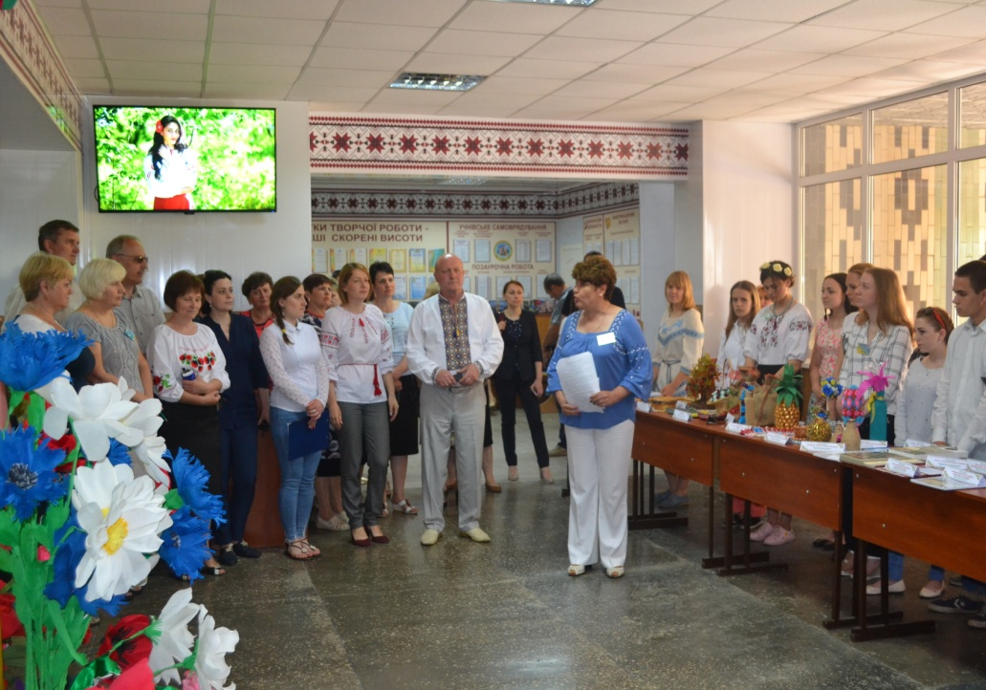
На фото: заступник директора з НМР Рукавичка Т.Я. оголосила про умови проведення конкурсу творчих учнівських робіт
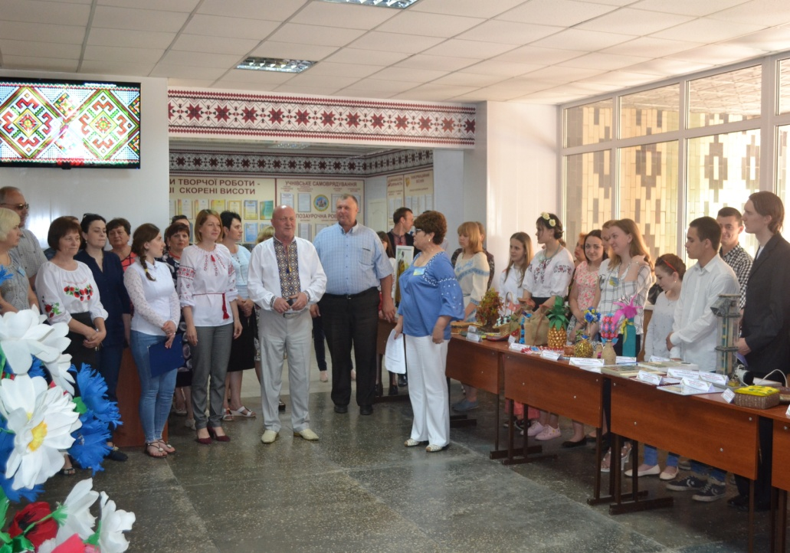
На фото: директор Роменського ВПУ Помаран П.І. привітав учасників та гостей навчального закладу
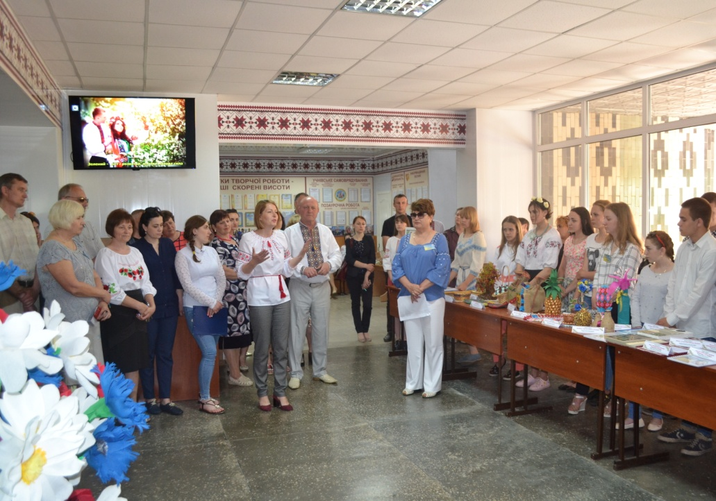
На фото: Самойленко Н.Ю. директор НМЦ ПТО в Сумській області з радістю зауважила, що Роменська молодь має безліч талантів
На виставці було представлено 56 робіт у різних жанрах та техніках. Роботи виконувались протягом навчального року під час уроків та на заняттях гуртків технічного спрямування. Всі вони вражали своєю майстерністю, глибоким змістом. Різноманіття та креативність втілення ідей вразила всіх членів журі та грядачів.
Сьогодні навчальний заклад «Роменське ВПУ» прагне до пошуку та підтримки талановитої молоді, надає учням можливості реалізувати власні творчі здібності, залучає їх до світу технічних винаходів, інноваційних технологій, а також сприяє відродженню різних видів мистецтва.
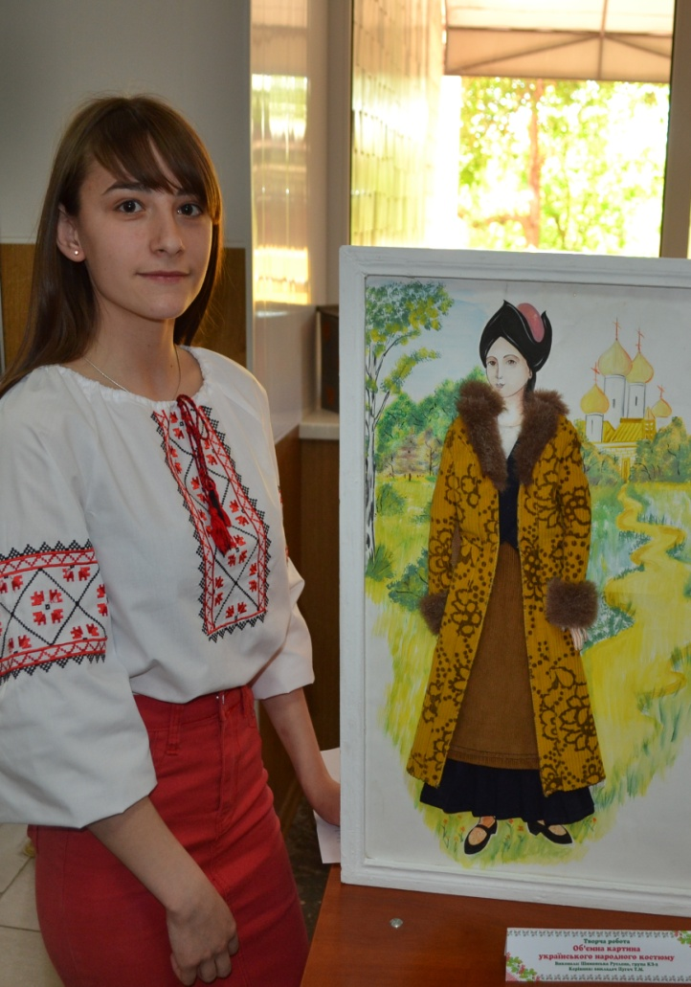
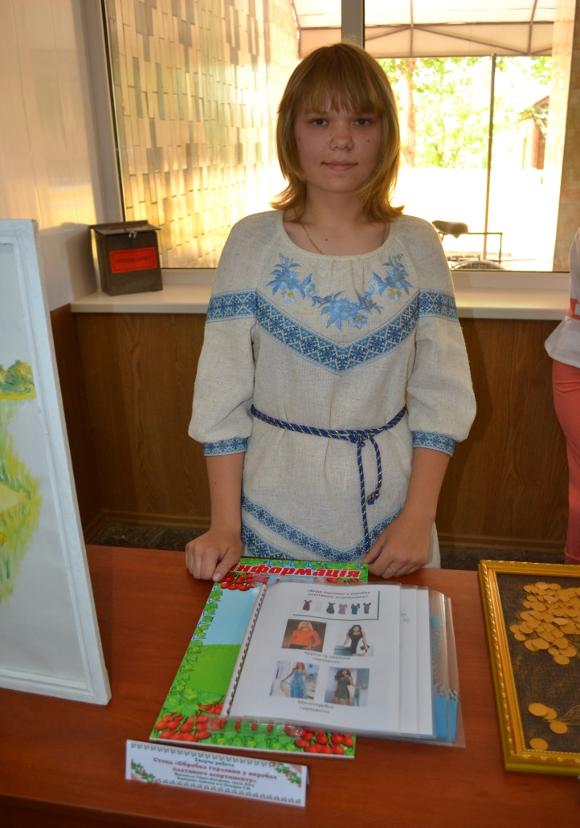
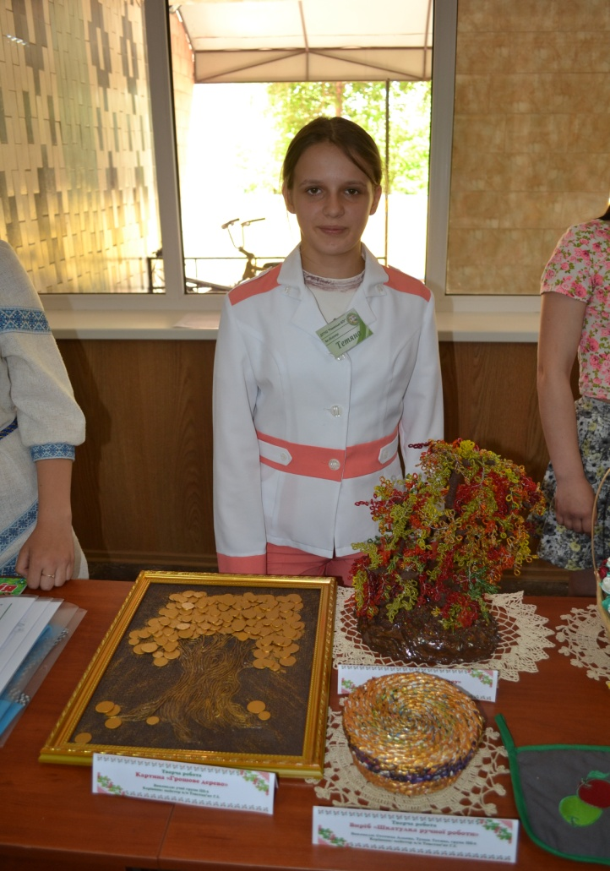
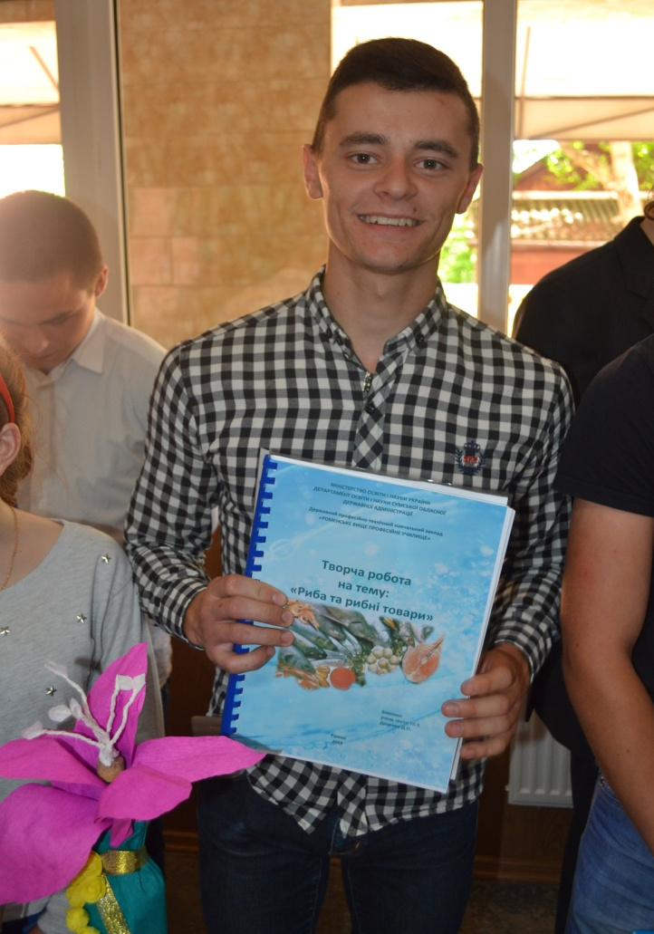
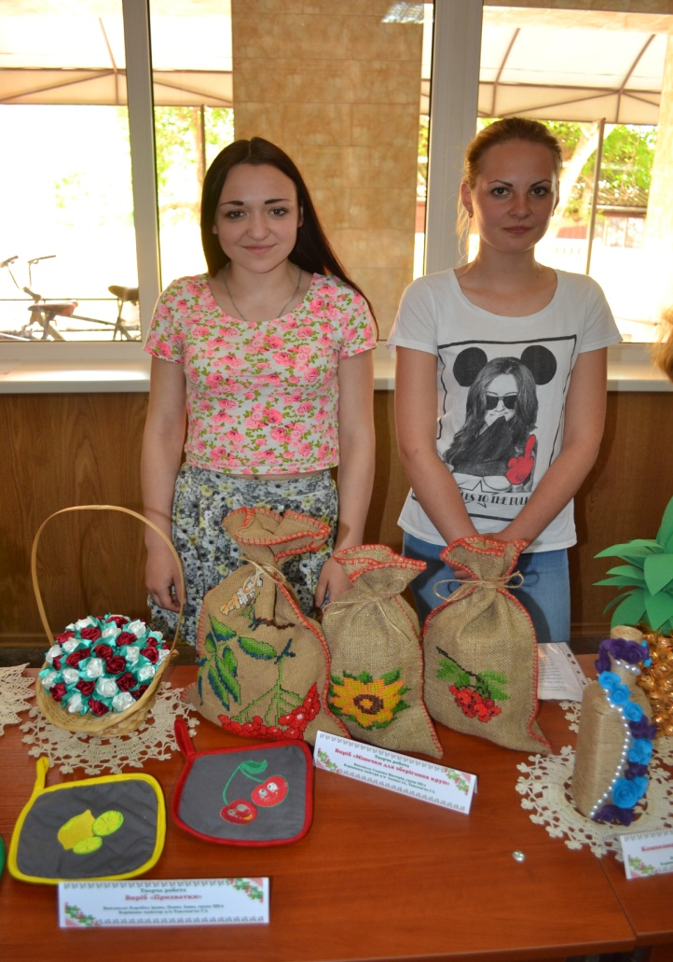
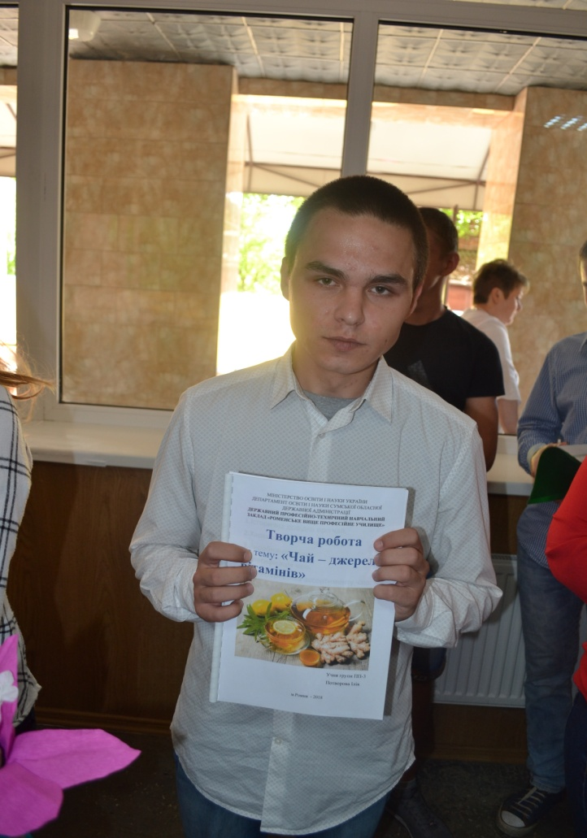
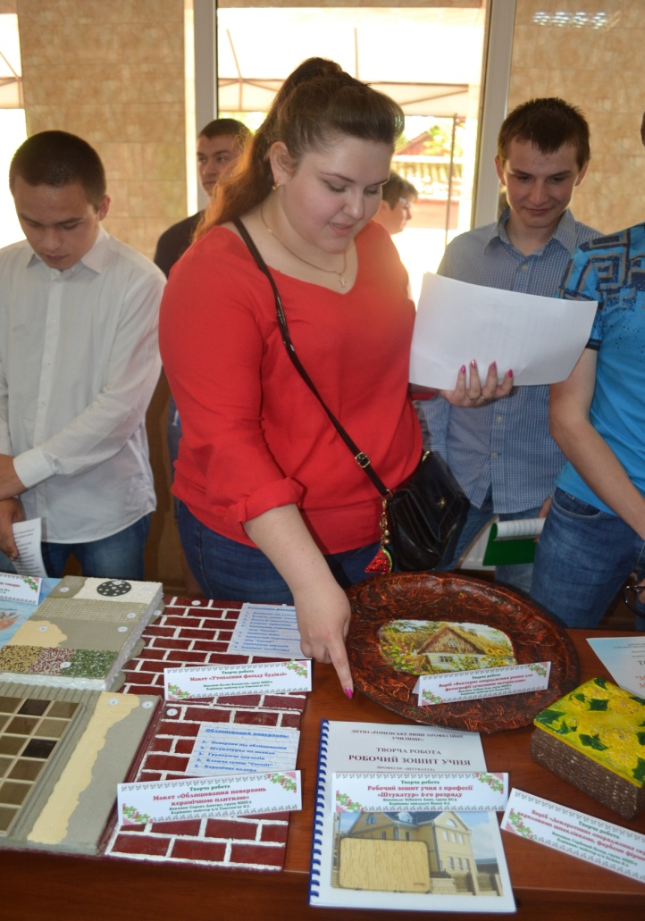
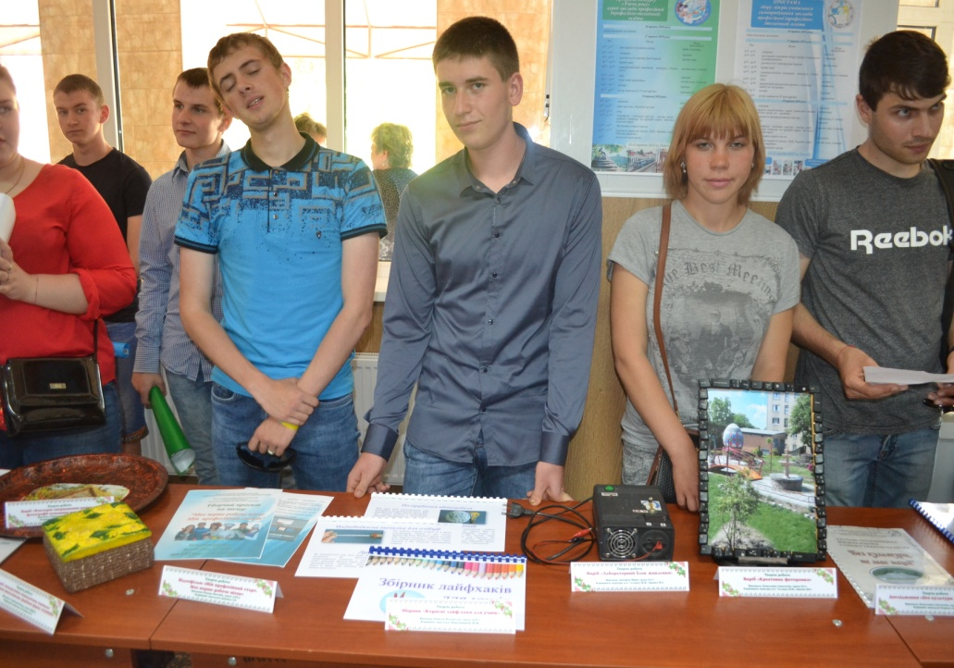
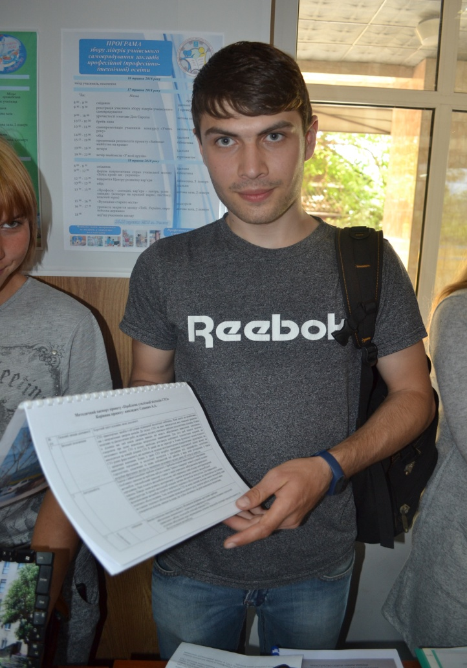
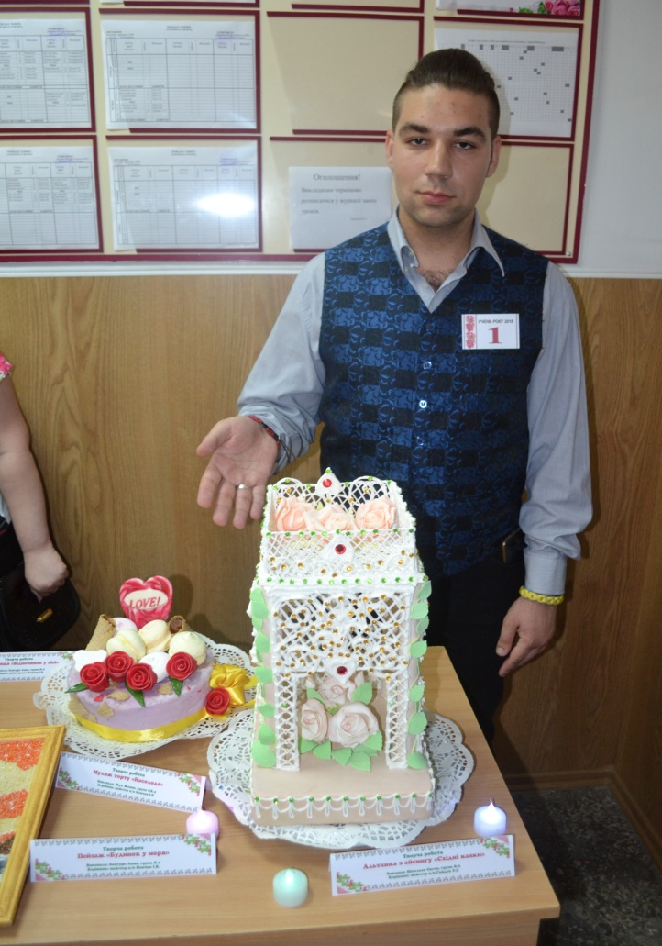
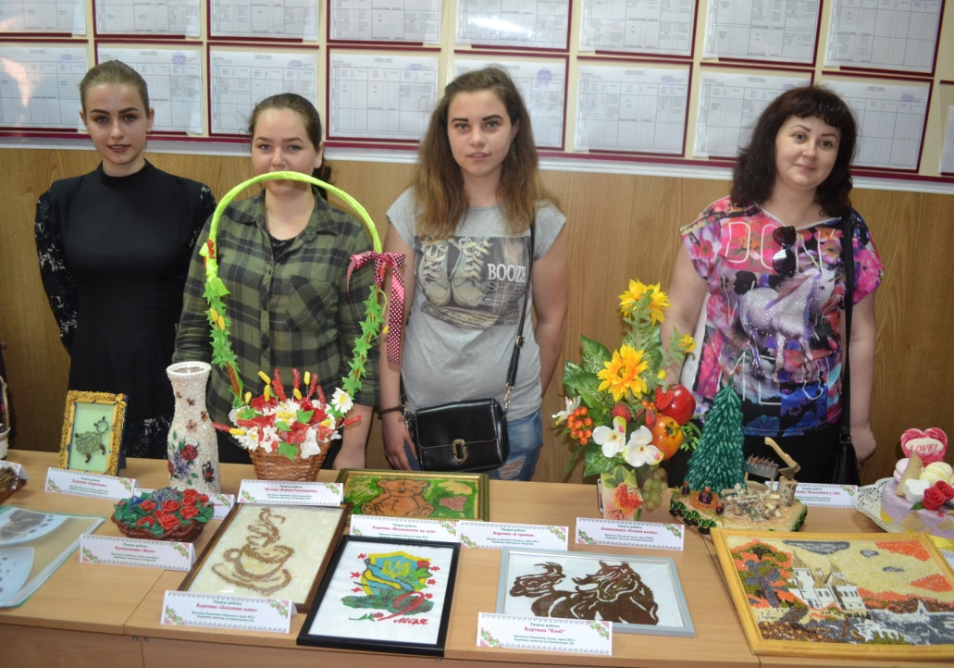
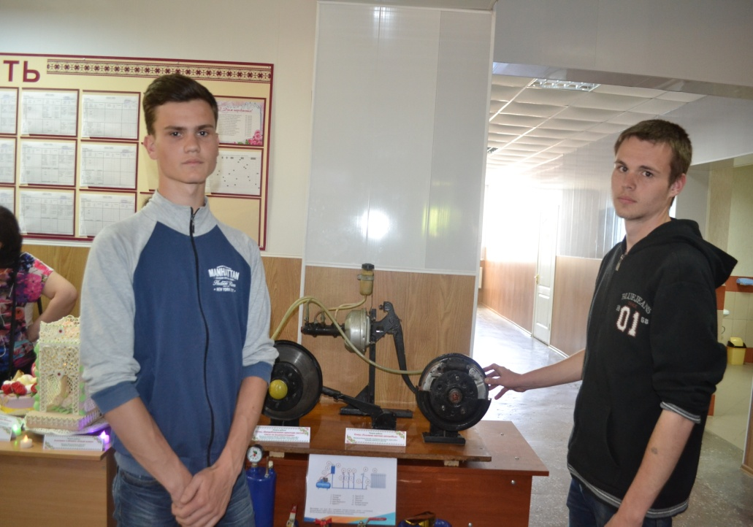
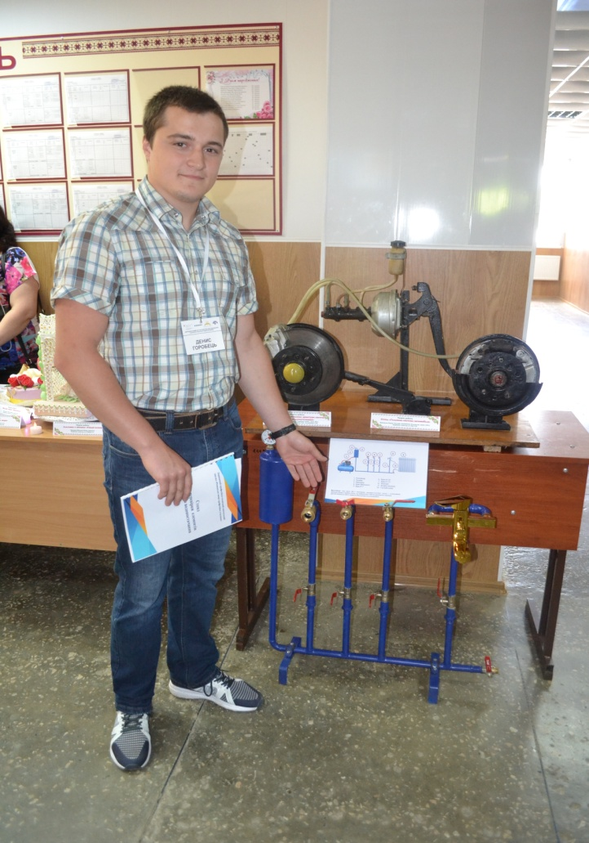
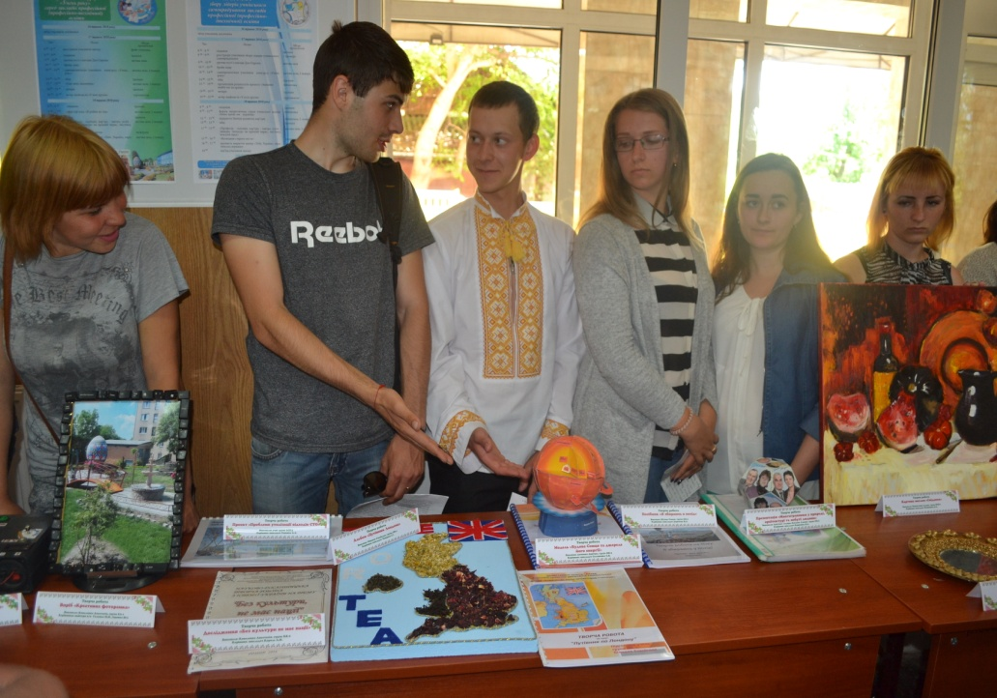
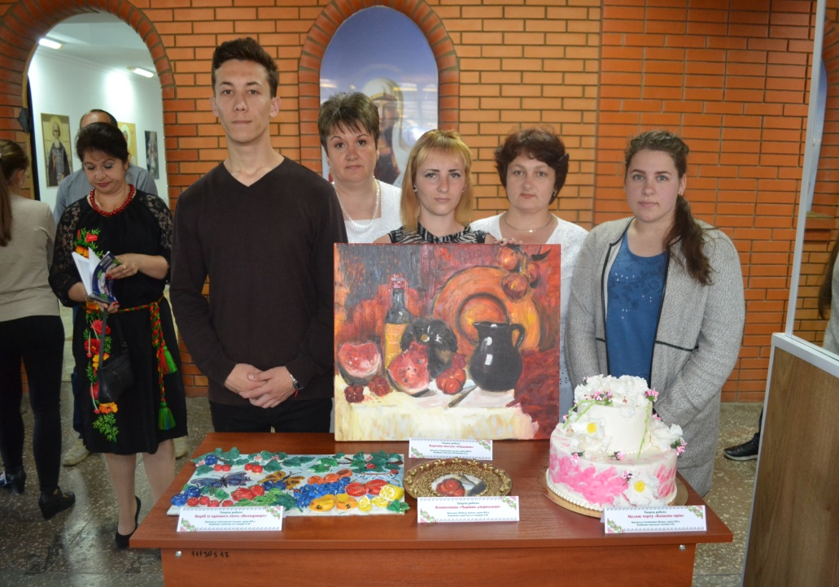
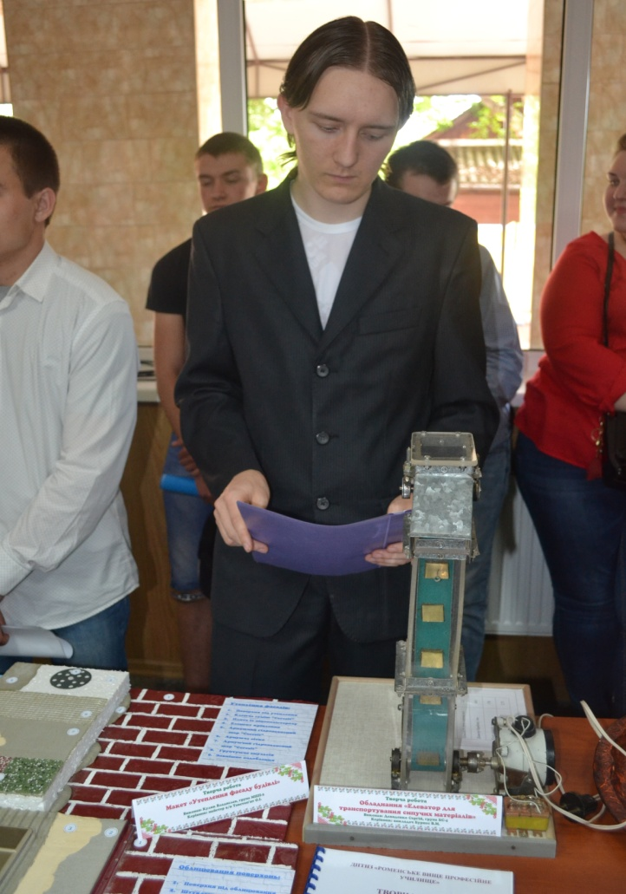
На фото: учнівські конкурсні роботи
У ході виставки учень та педагог-наставник презентували власні роботи для журі, яке визначало переможців. Основними критеріями для визначення кращих слугували інноваційна діяльність педагога-наставника та учня, авторська розробка матеріалів, новизна, актуальність та практична спрямованість, художня майстерність у оформленні.
Актуальністю і практичною спрямованістю вирізнялася робота «Гальмова система автомобіля», яку виконали учні групи АСЕ-3 Кваша Євген та Литвиненко Влад під керівництвом майстра в/н Циса С. В. Стенд «Випробування арматури системи тепло та водопостачання» підготували учні гр. МС-1 Демченко Вадим та Горобець Денис під керівництвом майстрів в/н Кревсуна В. В. та Литвиненка Р. В.
Велику частину експозиції складали творчі роботи з декоративного оздоблення вітрин магазину, які представили учні та майстри з професії «продавець». Зокрема новизною змісту та оригінальністю ідеї вирізнялися роботи: «Кавова феєрія», «Наречені», «Ваза», «Чарівне дзеркальце», «Відпочинок улісі», «Дерево з бісеру», «Осіння казка», «Грошове дерево» , «Мішечки для зберігання круп» та ін.
Творчий підхід, художню майстерність у підготовці робіт проявили учні, які працювали над виготовленням робіт у вигляді картин: «Коні», «Нічний птах», «Баранчик», « 9 травня», «Будинок у моря», «Сніданок», «Запашна кава» та ін.
Досконалістю філософської думки вирізнялися роботи з української літератури «Ніхто нам не збудує державу, коли ми самі не збудуємо», підготовану Христенко Ніною за керівництва Яцменко С. М.та історії, підготовану Коваленко Анастасією, «Без культури немає нації» за керівництва Король А. М.
Як завжди багато робіт представили майбутні кухарі: «Вироби із солоного тіста», «Ведмежатко на лузі», «Корзина з квітами», муляжі тортів: «Святковий», «Квіти Роменщини», «Казкова мрія», «Насолода» та ін.
Окрасою виставка стала робота Ніколаєва Євгена, учасника конкурсу «Учень року 2018» - « Альтанка з айсингу «Східні казки».
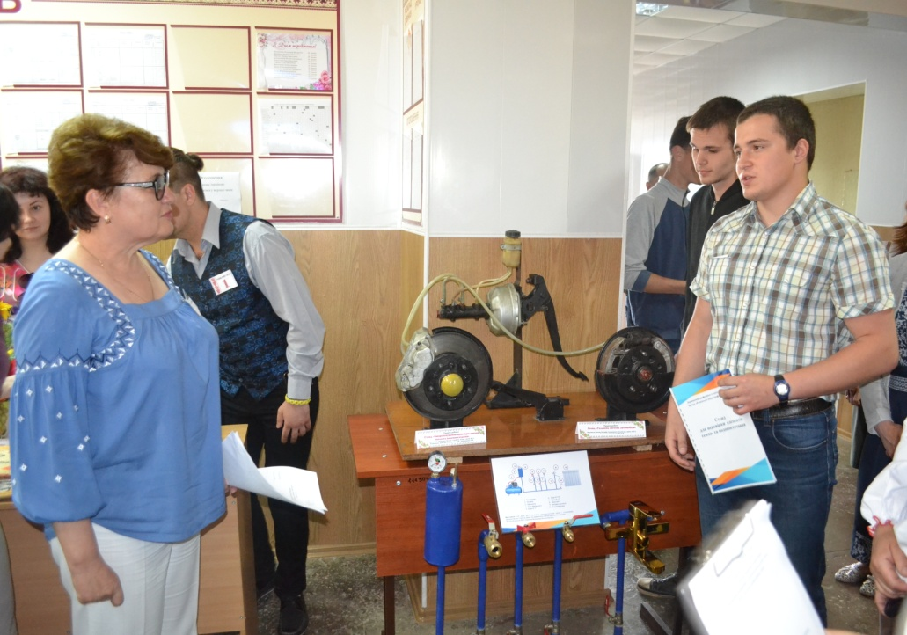
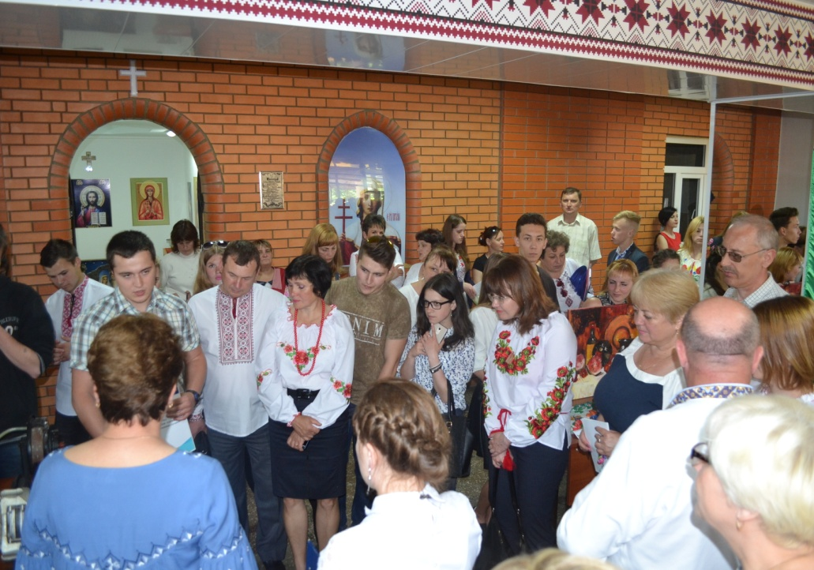
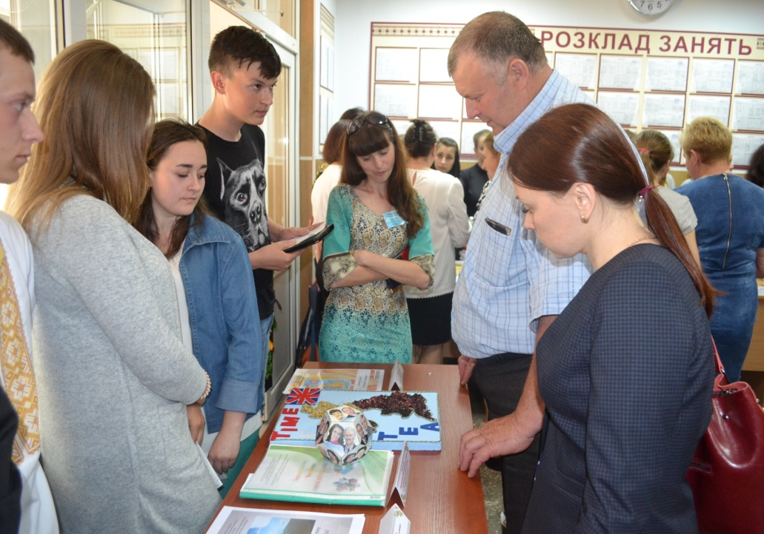
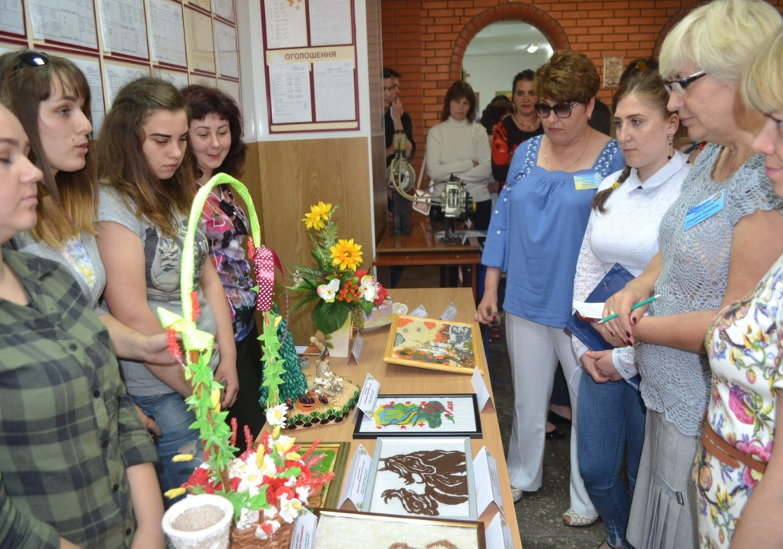
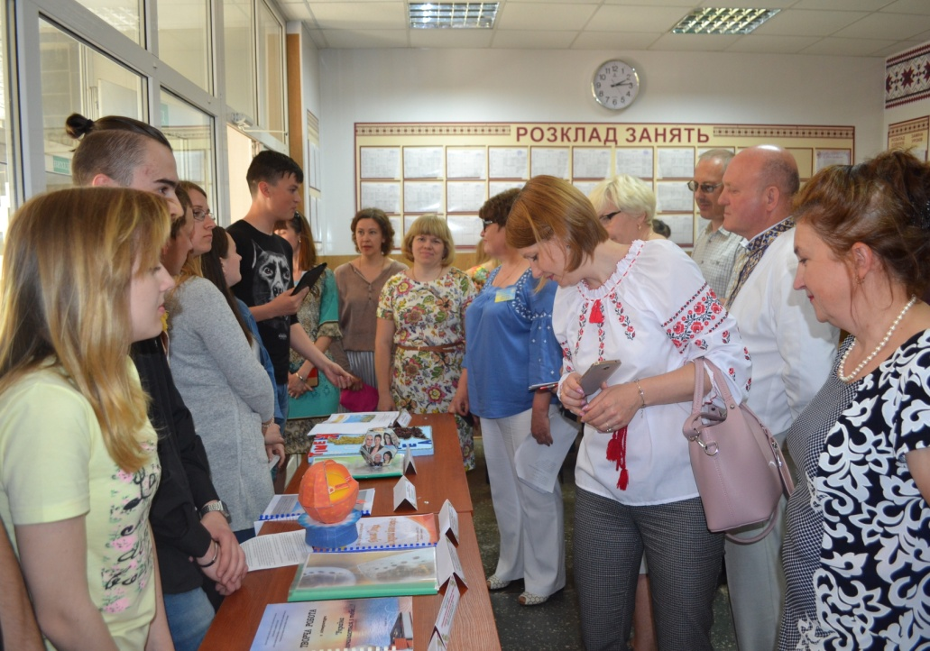
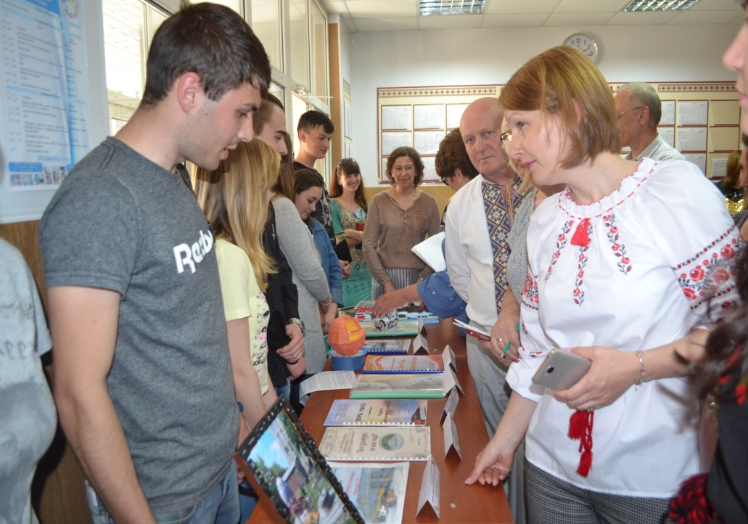
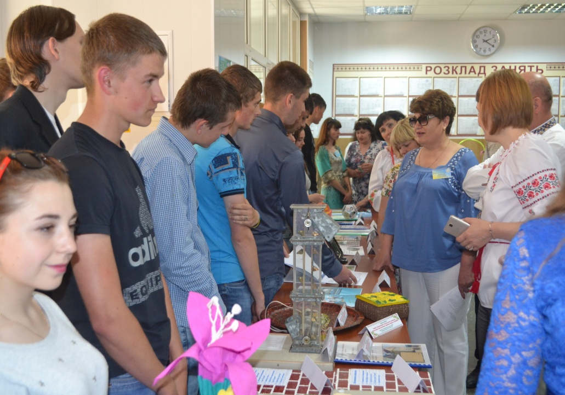
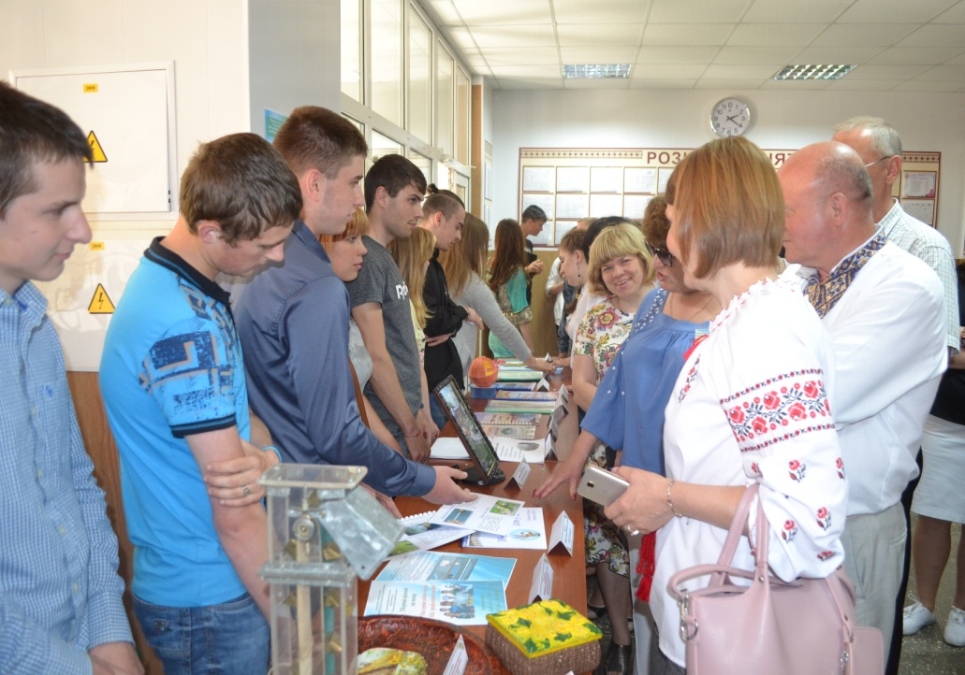
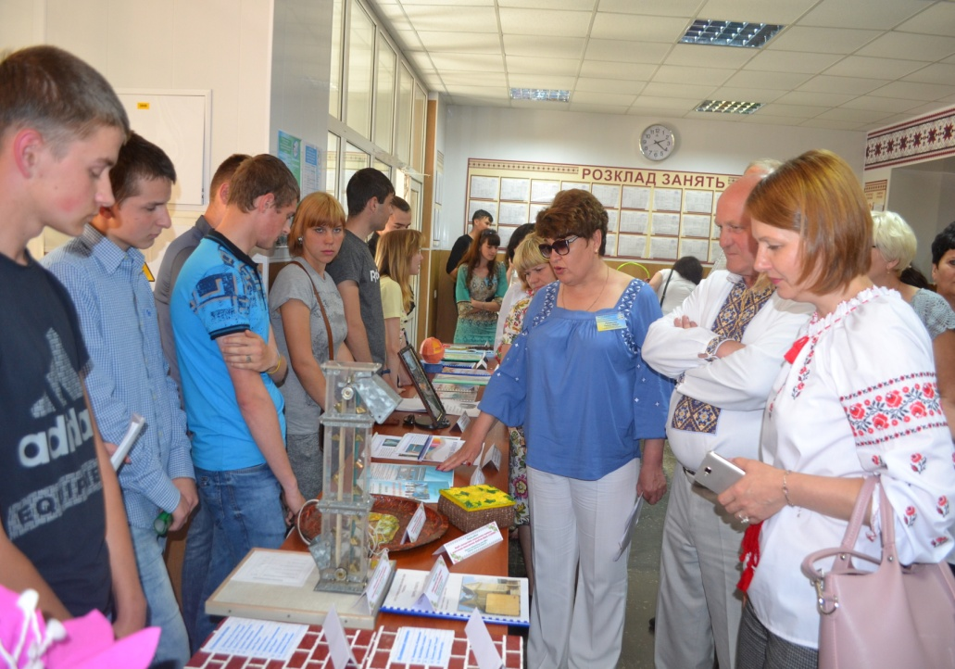
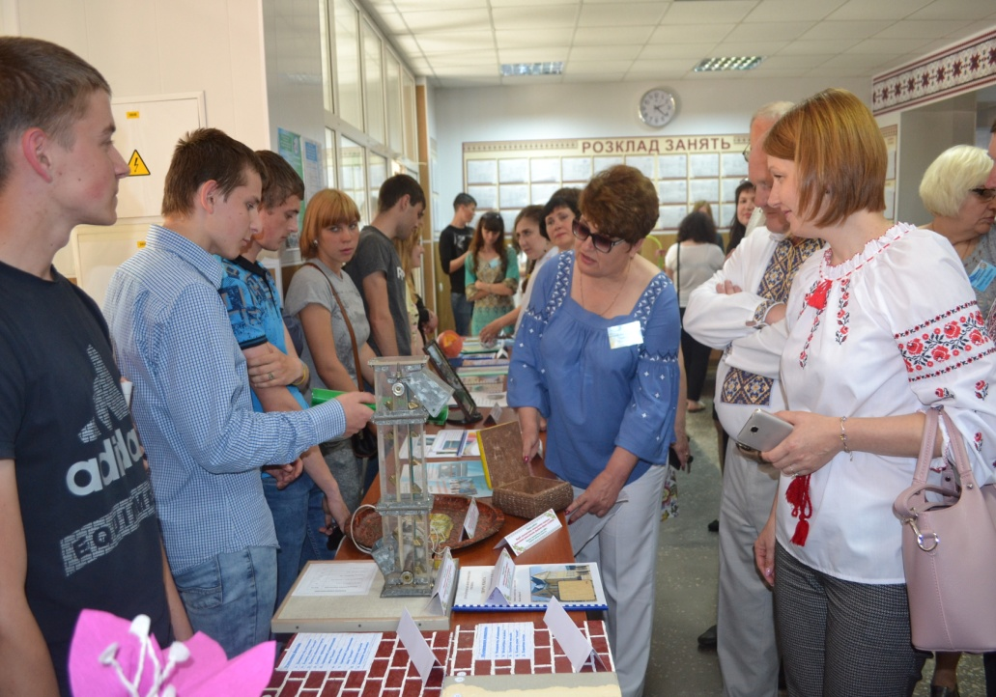
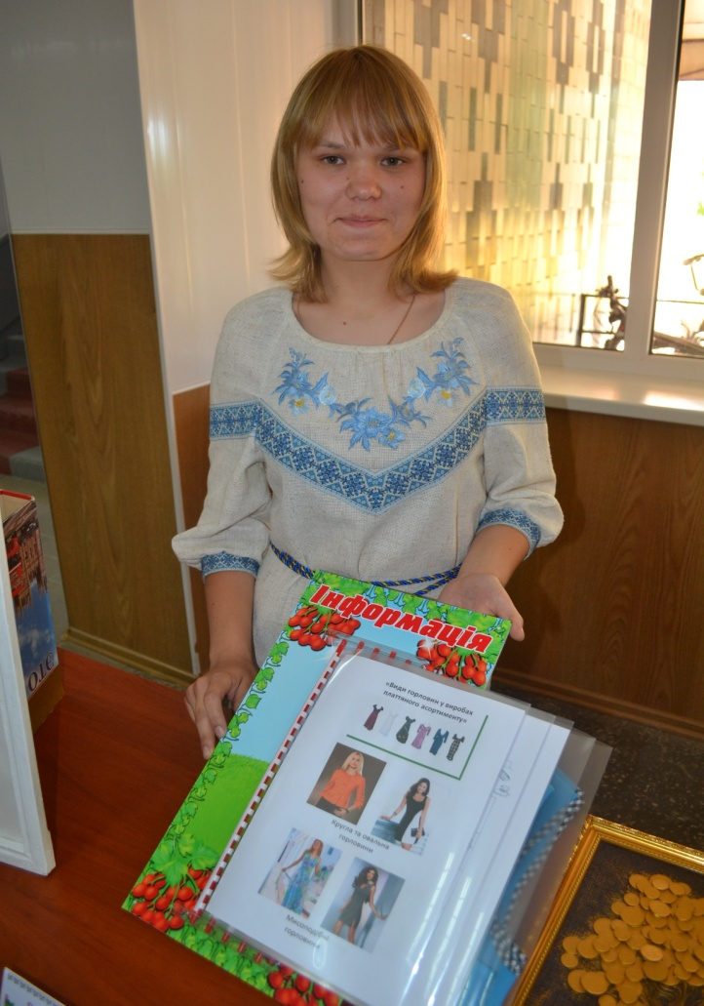
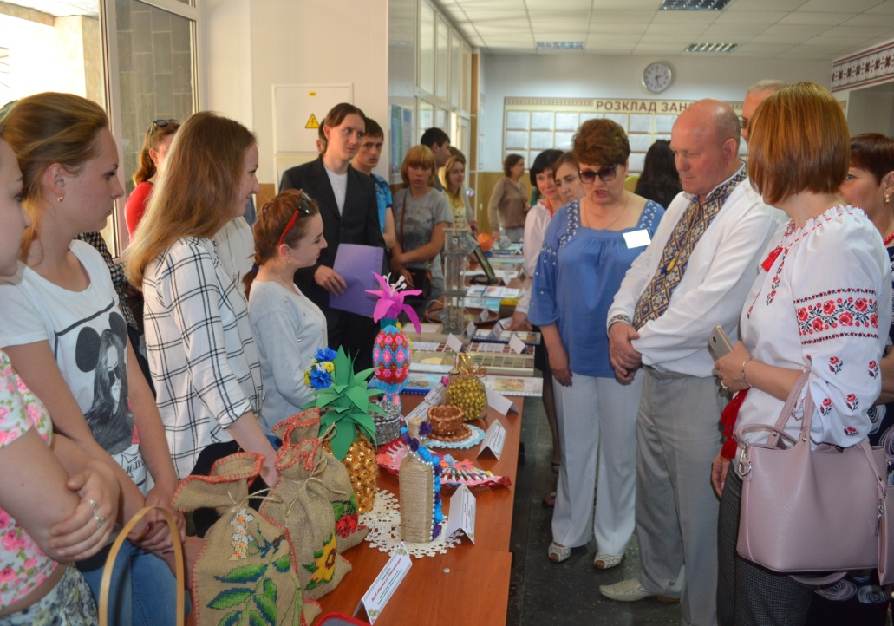
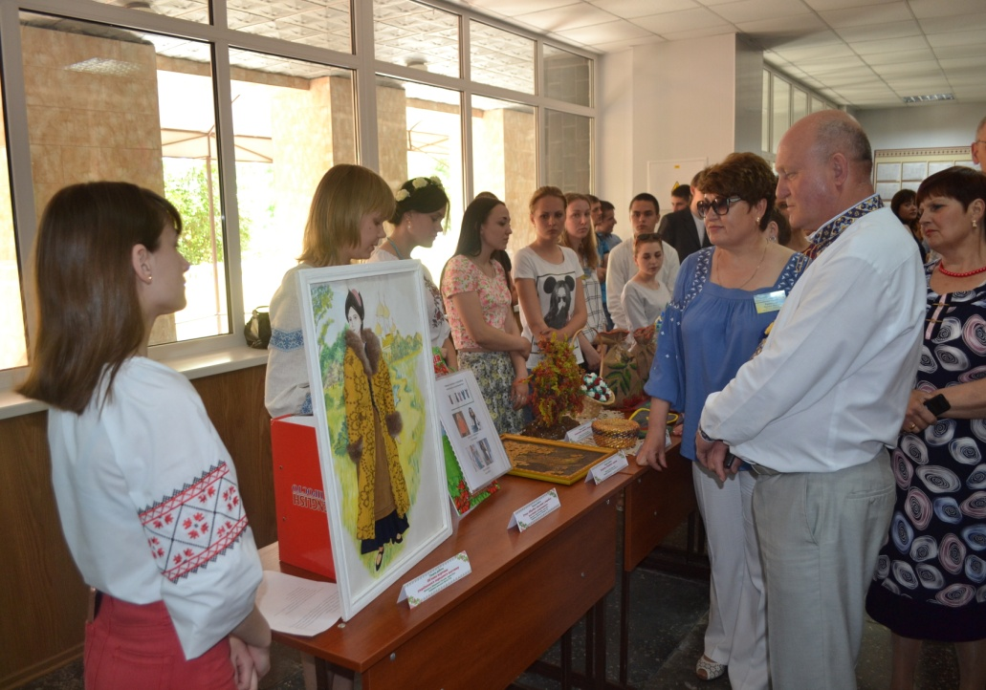
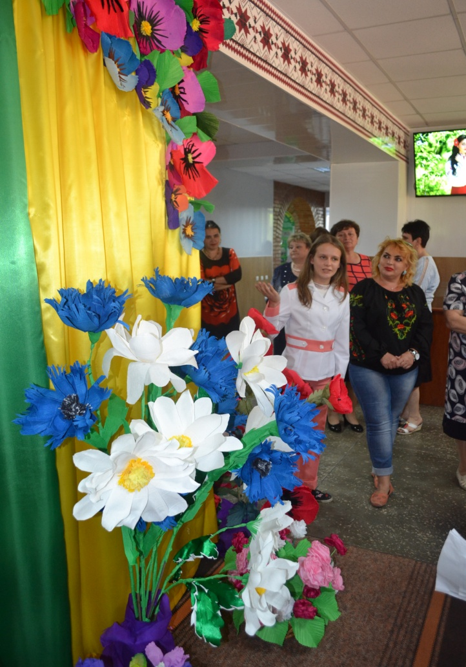
На фото: учні разом із наставниками власні творчі напрацювання
Члени журі та гості навчального закладу могли ознайомитись із виробами, почути про їх практичне застосування та вкотре переконатись у тому, що наша молодь справді талановита, творча та майстерна. Кожна робота, представлена на конкурсі, незвичайна й соблива, має свою неповторну індивідуальність та характер. Молодці! Тепер залишилось чекати результатів конкурсу та мріяти про грошове заохочення.
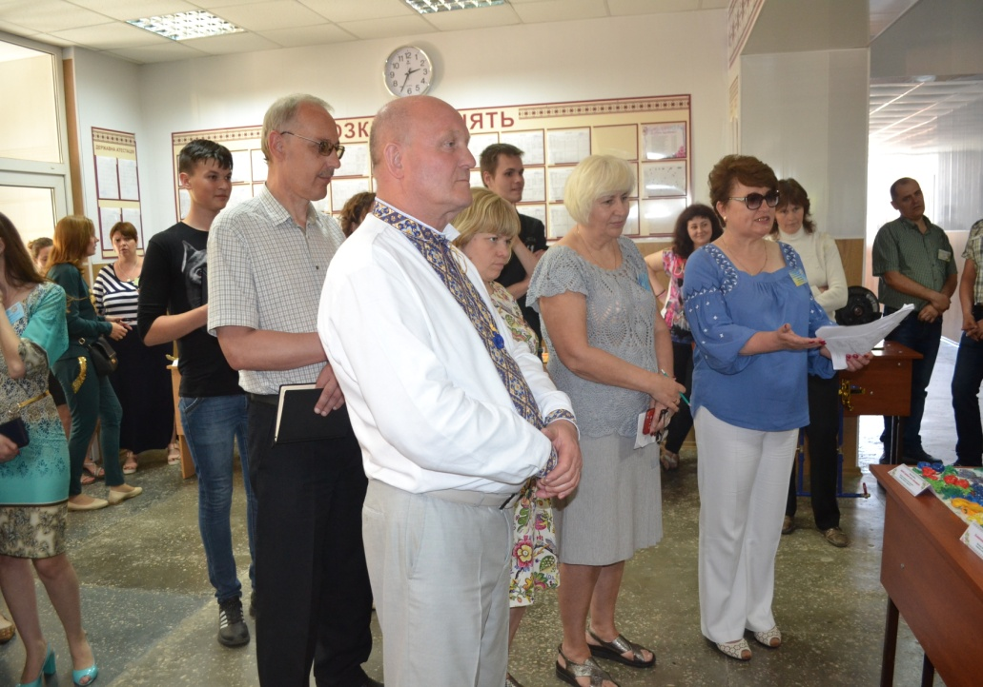
На фото: журі визначається з переможцями
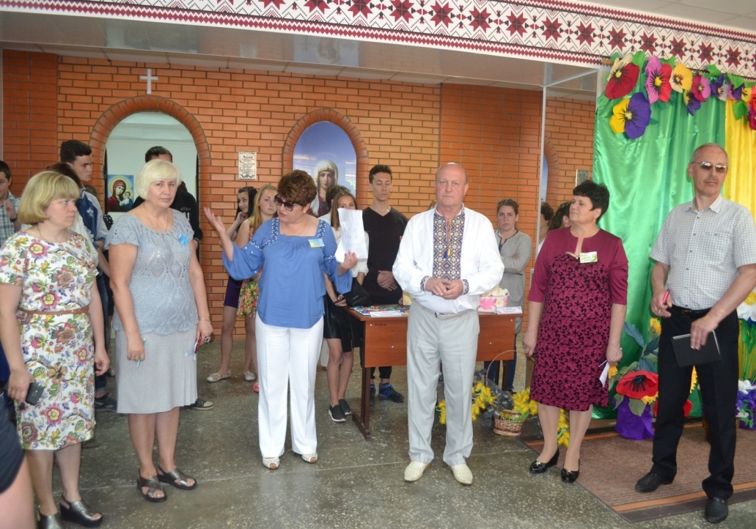
На фото: подяка від адміністрації навчального закладу за роботу з обдарованою молоддю

Конкурс «Творчих учнівських робіт»
07.04.2017
З метою популяризації ефективних форм та напрямків роботи з обдарованою молоддю, підтримки обдарованої молоді та їх наставників, в ДПТНЗ «Роменське ВПУ» з 3 по 7 квітня був проведений загальноучилищний конкурс «Творчих учнівських робіт».
У фойє навчального закладу, де пройшов конкурс, учні демонстрували власні творчі роботи, виконані під керівництвом своїх наставників.
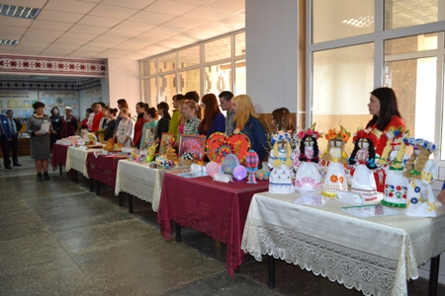
На фото: конкурс пройшов у фойє навчального закладу
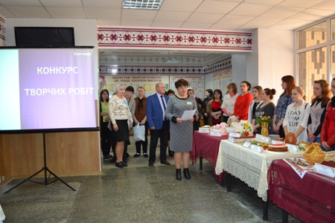
На фото: умови конкурсу оголосила заступник директора з навчально-методичної роботи Тетяна Яківна Рукавичка
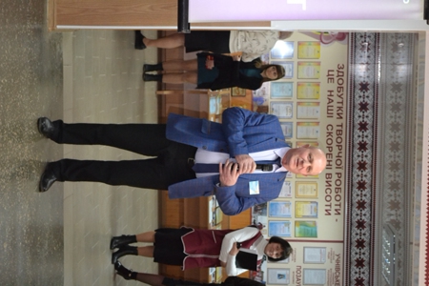
На фото: з напутнім словом звернувся до учасників щорічного конкурсу директор ДПТНЗ "Роменське ВПУ" Павло Іванович Помаран
У конкурсі взяло участь 62 учня та їх наставники. На розгляд журі було подано 50 робіт різного спрямування. Основними критеріями оцінювання результатів конкурсу були: інноваційна діяльність керівника і учня, актуальність та практична спрямованість, новизна матеріалу, авторська розробка та художня майстерність і оформлення роботи.
Мабуть, немає такої сфери виробництва чи творчості, де б не показали свої здібності, креативність та творчий підхід учні Роменського ВПУ. Вихованці училища добре знають, що результатом послідовної і наполегливої праці, високої самоорганізації можуть бути високі досягнення. І успіх не змусить довго чекати.
Аналіз творчих учнівських робіт показав високий рівень професійної майстерності учнів та їх керівників. Конкурс «Творчих учнівських робіт» пройшов на високому рівні та всі учні підтвердили, що завзято та плідно працювали з викладачами над своїми експонатами.
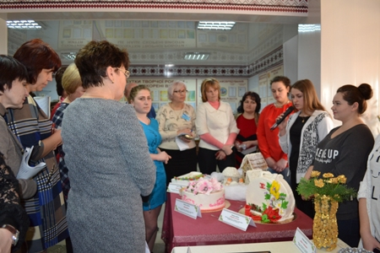
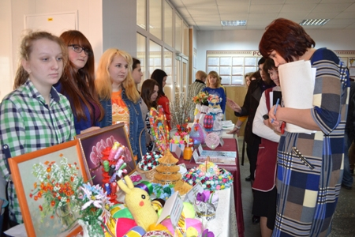
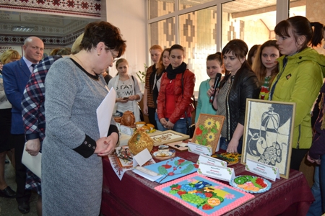
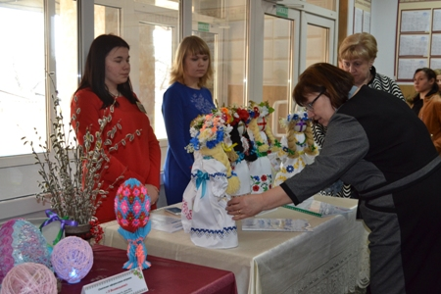
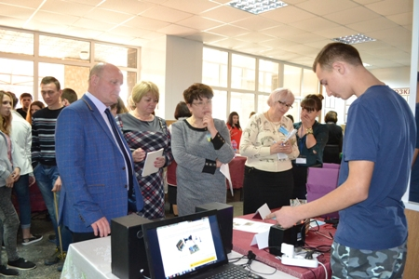
На фото: у ході огляду творчих робіт учнів досвідченим журі
Яких робіт тут тільки не було. Це і вироби з паперу, бісеру, ниток, макаронних виробів, це і кулінарні шедеври, і оригінальні та креативні комп’ютерні ідеї, і творчі дослідження про відомих українських вчених та поетів.
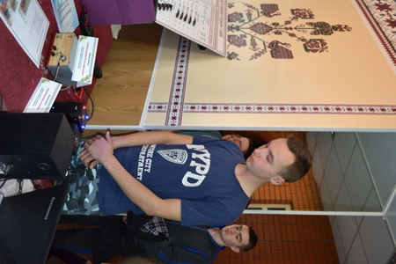
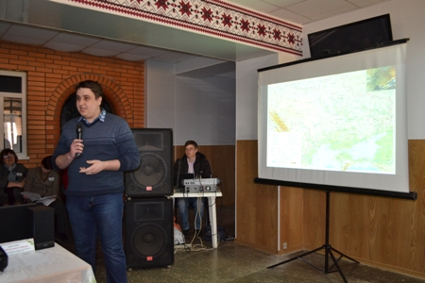
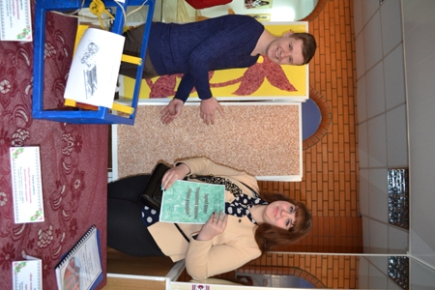
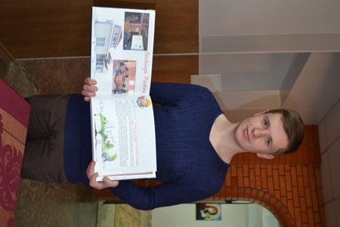
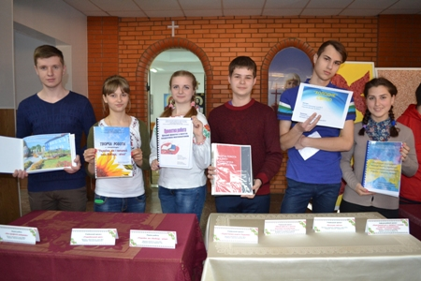
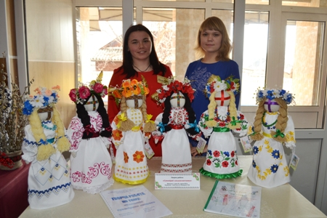
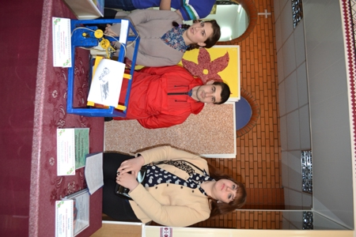
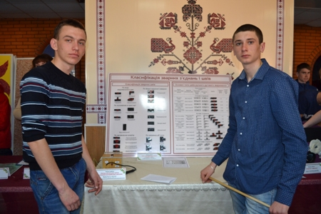
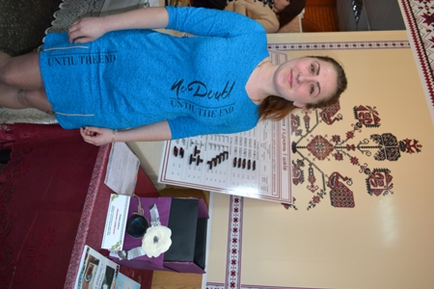
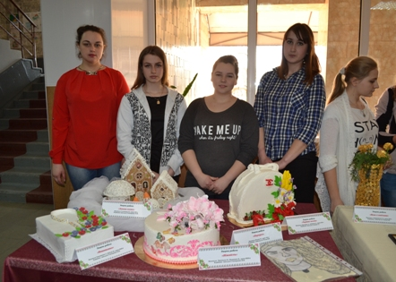
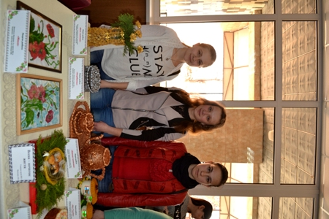
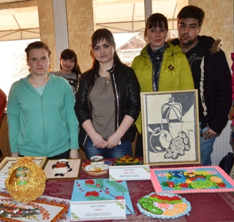
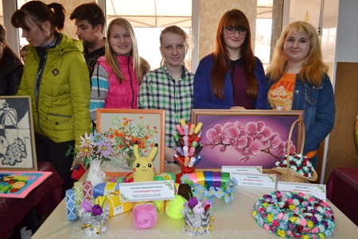
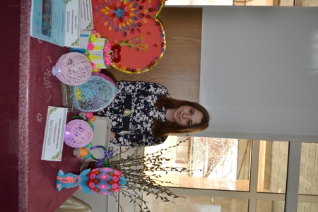
На фото: учні представили свої роботи, які підготували разом з наставниками
Творчий підхід, художню майстерність у підготовці робіт проявили учні, які працювали над виготовленням таких робіт як «Сувенірні ляльки-мотанки», «Чарівна валіза», «Ніжність», «Вишиванка», «Оформлення вітрин до свят». Актуальністю і практичною спрямованістю вирізнялися роботи: «Туристична карта України», «Оздоблення поверхонь рідкими шпалерами», «Елементи вуличного паркуру». Новизною змісту та оригінальністю ідеї вирізнялися роботи «Домашній кінотеатр» та «Електронний архів ДПТНЗ «Роменське ВПУ». Досконалістю філософської думки вирізнялися роботи з української мови «Україна, як і Кобзар, - вічні», «Український цвіт». Змістовністю, конкретністю подачі матеріалу вирізнялася робота «Холодне світло».
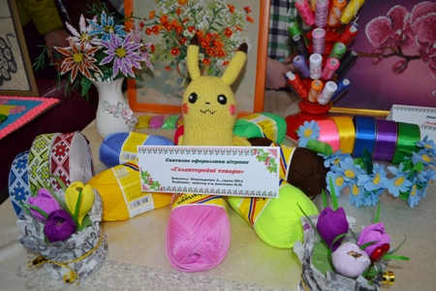
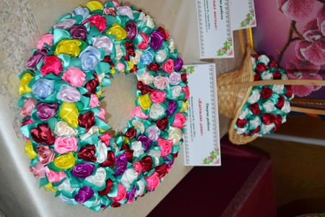
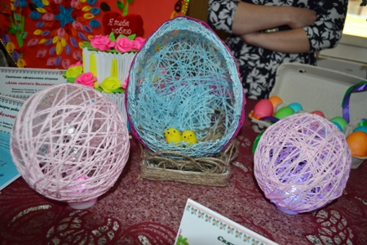
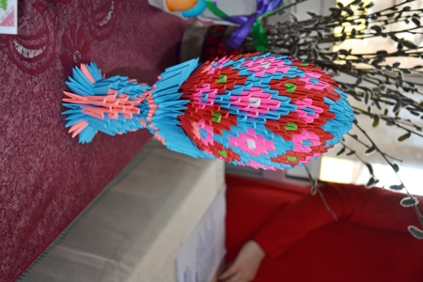
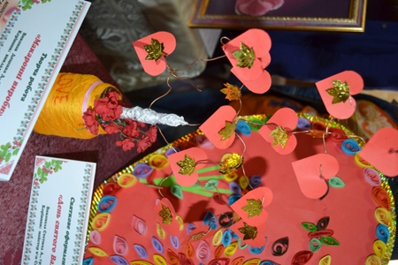
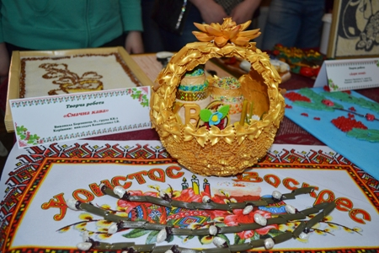
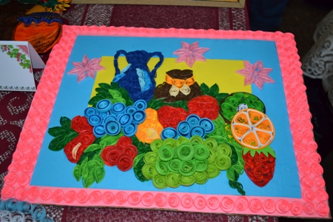
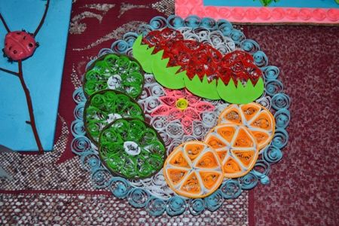
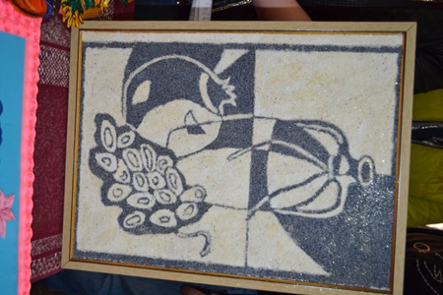
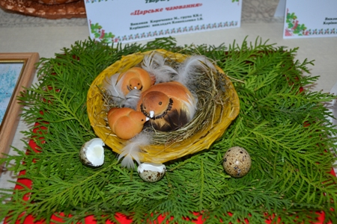
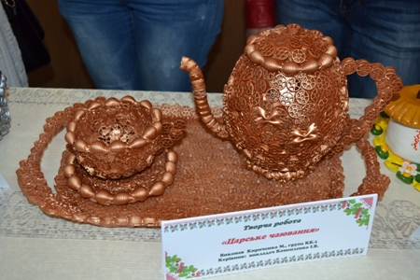
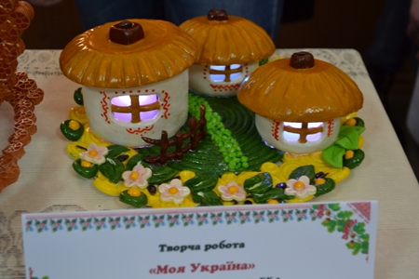
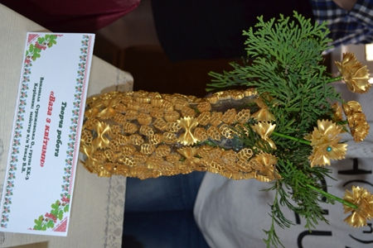
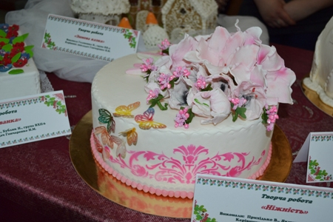
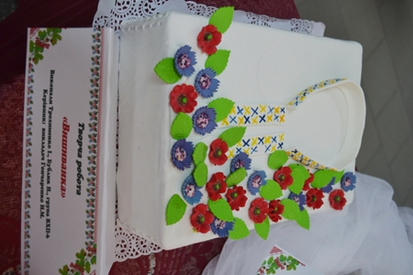
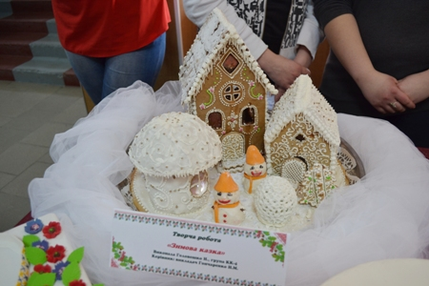
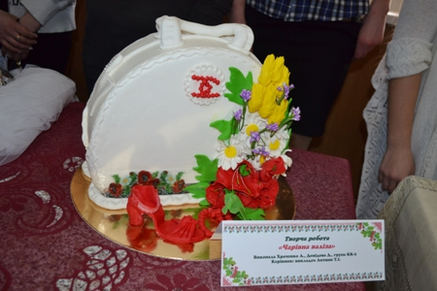
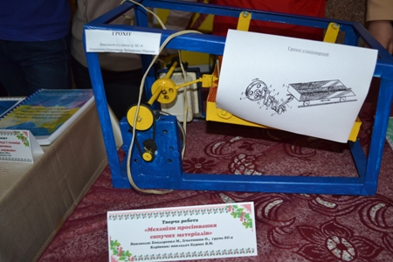
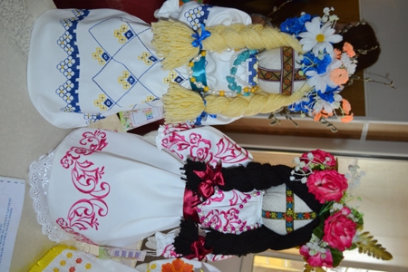
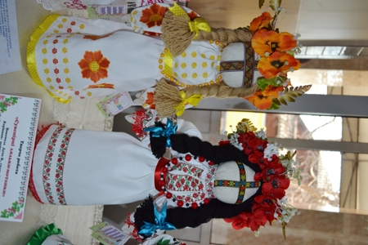
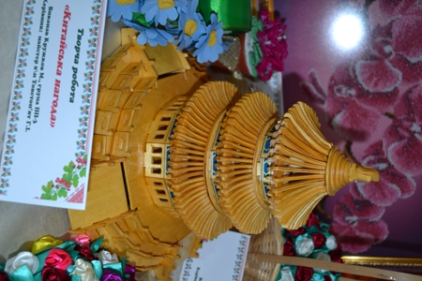
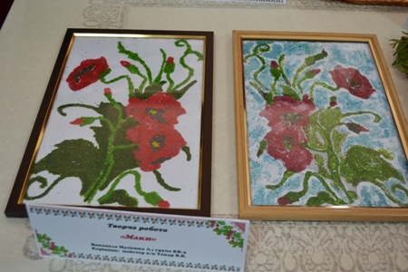
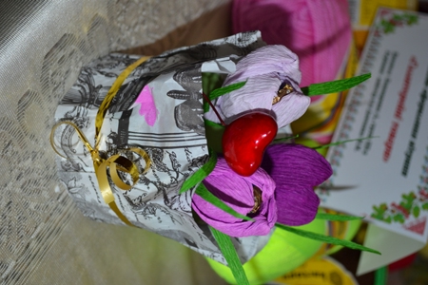
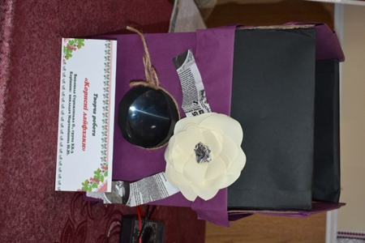
На фото: роботи, представлені учнями під час конкурсу "Творчих учнівських робіт"
Журі досить важко визначитися з переможцем конкурсу, адже всі роботи заслуговують високої оцінки. Тож, результати конкурсу «Творчих учнівських робіт» буде оголошено вже незабаром, а переможець разом зі своїм наставником отримає грошову винагороду.
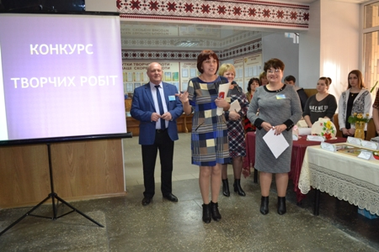

На фото: по закінченню конкурсу учням та їх наставникам подякувала гість Роменського ВПУ Єлизавета

Конкурс
14.04.2016
8 квітня у холі навчального закладу відбулася виставка «Творчих учнівських робіт», де вихованці навчального закладу Роменського ВПУ демонстрували власні творчі роботи, виконані під керівництвом своїх наставників.
Конкурс пройшов на високому рівні та всі учні підтвердили, що завзято та креативно працювали з викладачами над своїми експонатами.
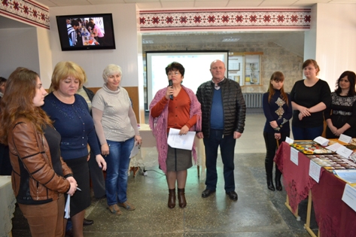
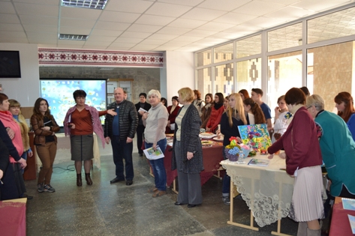
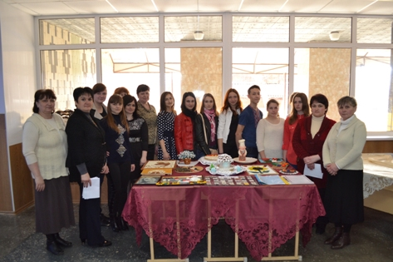
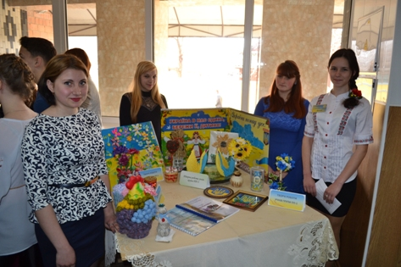
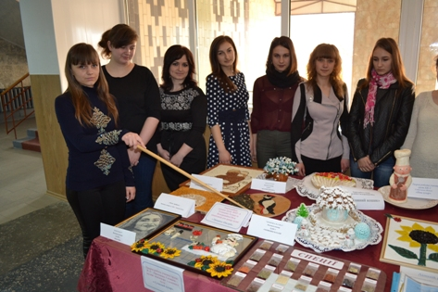
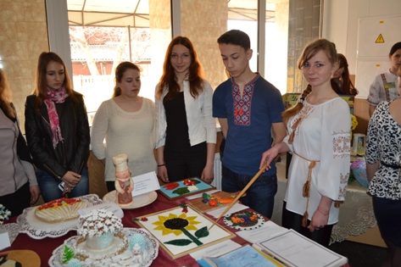
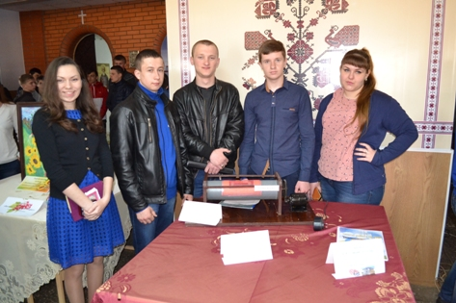
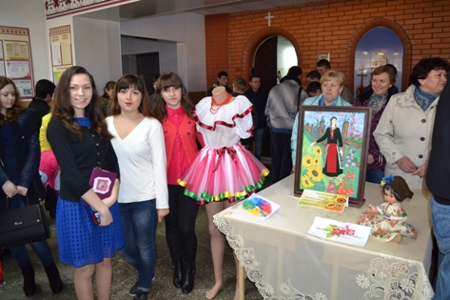
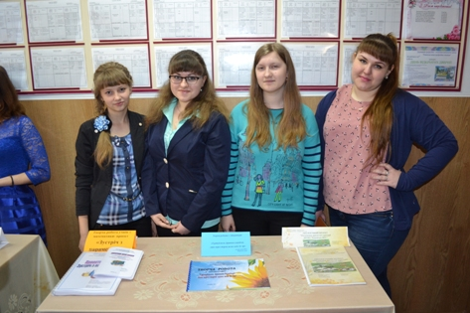
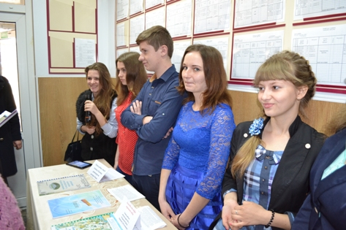
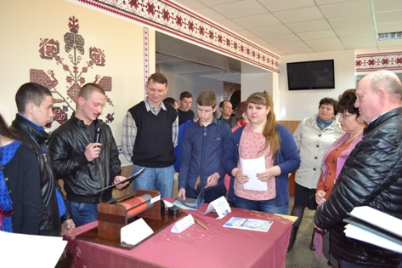
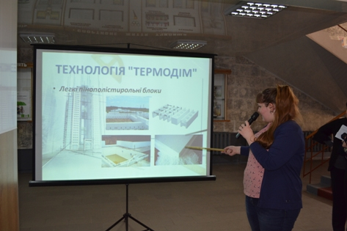
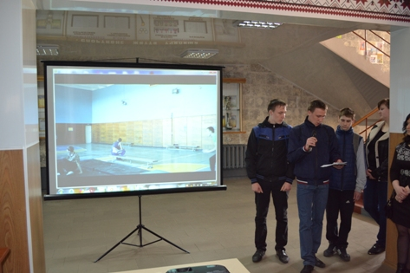
Мабуть, немає такої сфери виробництва чи творчості, де б не показали свої здібності учні Роменського ВПУ. Більшість вихованців цього навчального закладу – реалісти. Вони добре знають, що результатом послідовної і наполегливої праці, високої самоорганізації можуть бути високі досягнення. І успіх не змусить довго чекати.

